**第4课　欧洲文化的形成**

一、选择题

1.对古代西方三位著名学者按照先后顺序排列,正确的是 (　　)

A.苏格拉底　柏拉图　亚里士多德

B.苏格拉底　亚里士多德　柏拉图

C.柏拉图　亚里士多德　苏格拉底

D.亚里士多德　苏格拉底　柏拉图

2.古希腊哲学史,一般以苏格拉底为界,前苏格拉底时期哲学的研究对象是宇宙、自然,那么苏格拉底时期哲学的研究对象是(　　)

A.宗教与神学 B.人与社会

C.科学与理性 D.道德与功利

3.柏拉图重视数学知识,据说在其创立的“学园”大讲堂的门前写着“未学几何学者不得入内”。这反映了柏拉图重视(　　)

A.人文主义 B.自由主义

C.平等精神 D.理性精神

4.《荷马史诗》产生于公元前8世纪,在公元前6世纪汇编成册。从公元前5世纪起,每逢雅典四年一次的泛雅典娜节上,都有朗诵《荷马史诗》的节目。在现实生活中,古希腊人从《荷马史诗》中摘章引句,用以解答有关道德与行为的问题,甚至在城邦间的领土纠纷中引用荷马诗句来作为自己的有力证据。这表明《荷马史诗》 (　　)

A.成为共同历史文化心理的源泉

B.提供了政治准则和日常生活的样板

C.植根于城邦民主政治的时代潮流

D.铸就了全希腊的宗教政治道德宪章

5.希罗多德在《历史》中声明,他在处理各种演说词时“一方面尽量保持实际上所用词句的一般意义,同时使演说者说出我认为每个场合所要求他们说出的话来”。这说明 (　　)

A.《历史》中存在合乎情理的虚构

B.《历史》中的演说词符合演说者的原意

C.希罗多德《历史》写作纯属虚构

D.希罗多德《历史》写作注重调查研究

6.有人指出,大陆法系直接以罗马法的观念原则为基础,以罗马法提供的现成法律形式为蓝本,形成以成文法典为主要标志的体系。这一言论 (　　)

A.揭示了罗马法具有丰富的内容

B.反映了罗马法成就突出的原因

C.指出了罗马法得到不断的完善

D.强调了罗马法对后世影响深远

7.有报纸记载,西方某古玩拍卖市场曾有人拍卖公元前1世纪罗马史学家李维的名著《罗马史》,纸张已变黄发脆,一张张翻阅都很困难,竟以10万英镑高价成交。你认为这一文物是 (　　)

A.真迹而价值较高 B.同时代的仿制品

C.真迹而价值不高 D.后人伪制无价值

8.你坐上旅游车后,导游说:“今天我要带领大家去游览的古建筑,是唯一完整保存至今的古罗马建筑,被称为‘罗马的另一象征’。”“罗马的另一象征”是指 (　　)

A.大斗兽场 B.帕特农神庙

C.圣母玛利亚大教堂 D.万神殿

9.496年法兰克国王克洛维皈依基督教,从此获得基督教会支持。6—7世纪的西欧,唯一有文化的人是教士,唯一的精神生活是在修道院。这样,日耳曼国王控制着西欧国家的政权,但精神文化生活的领导权却属于基督教会。这些反映了 (　　)

A.中古时期的西欧文化一片黑暗

B.基督教会在中古西欧地位显赫

C.法兰克征服者与教会平起平坐

D.教会控制中古西欧的一切权力

10.“这个帝国对外抵抗亚洲游牧民族的入侵,对内直接或间接地保存了古典文化。其后它所形成的文化至今仍存留于俄罗斯、巴尔干半岛和希腊一带。”这个帝国是 (　　)

A.西罗马帝国 B.拜占庭帝国

C.阿拉伯帝国 D.奥斯曼帝国

11.下面两幅国徽图案反映的是 (　　)

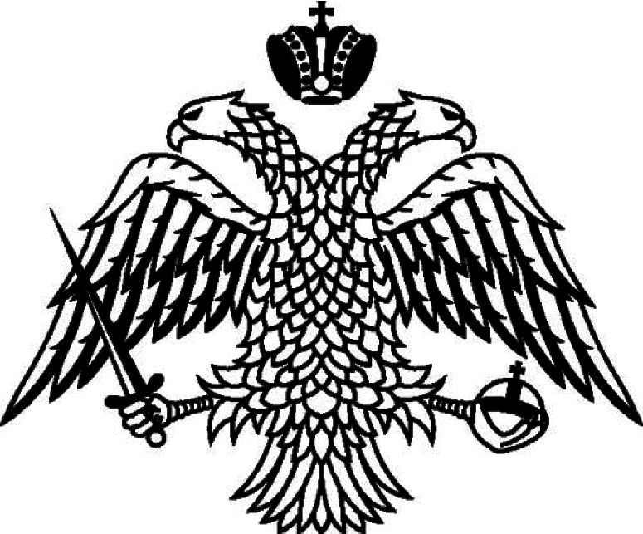

拜占庭国徽

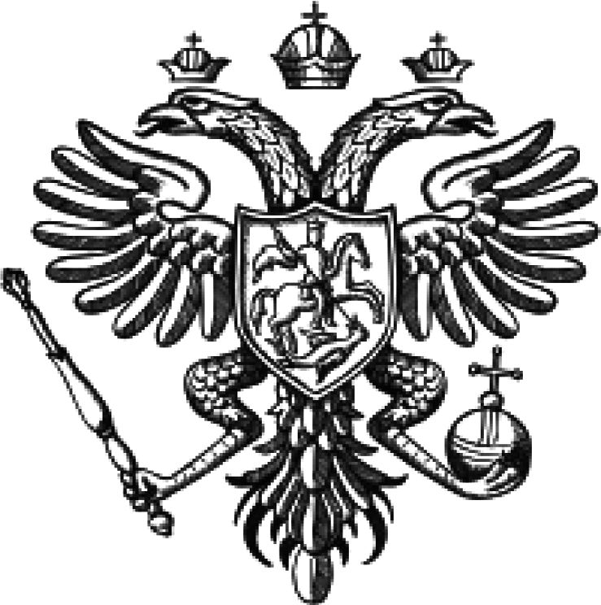

俄罗斯国徽

A.两个国家的宗教信仰几乎完全相同

B.两国之间存在着直接继承与被继承的关系

C.俄罗斯的发展深受拜占庭帝国的影响

D.俄罗斯比拜占庭帝国更加重视骑兵的建设

12.有学者说,查士丁尼编纂的《罗马民法大全》“不加区别地为所有人服务,‘异邦人’的古典概念消灭了,出现了人与人彻底的统一,罗马法对于所有的人成为共同法”。这说明《罗马民法大全》 (　　)

A.沿袭了习惯法传统 B.贯彻了公民法理念

C.借鉴了雅典的法律 D.体现了万民法精神

二、非选择题

13.西方先哲柏拉图和亚里士多德都重视教育,并留下一段令人敬佩、发人思悟的师生关系佳话。阅读下列材料:

材料一　在阿卡德米学园,亚里士多德博览群书,表现出惊人的求知欲,在各个学科,都显示出超凡的才华。柏拉图曾经说过,一般学生构成学园的躯体,而亚里士多德则代表学园的头脑……当亚里士多德遭到同学的攻击时,柏拉图总是出面解围,说:“亚里士多德这头小驹,需要的是缰绳,而不是囚笼。”

材料二　最好先讨论普遍的善,看看争论到底在哪里。尽管这种讨论有点使人为难,因为“理念”的学说是我们尊敬的人提出来的。不过作为一位哲学家,较好的选择应该是维护真理而牺牲个人的友情,二者都是我们所珍爱的,但人的责任却要我们更尊重真理。

请回答:

(1)结合材料及所学知识,概述阿卡德米学园的特点。

(2)材料一表明,柏拉图对亚里士多德的基本态度是什么?

(3)据材料二,概括亚里士多德对恩师的态度,并列举相关史实加以说明。你从中得到怎样的启示?

(4)和柏拉图一样,亚里士多德也很重视教育。他在教育方面有什么成就?

14.阅读下列材料,回答问题。

材料一　拜占庭帝国的商业和手工业相当繁荣,古代希腊、罗马的文化在这里保存下来,君士坦丁堡有许多雄伟辉煌的建筑,著名的圣索菲亚大教堂是拜占庭建筑和艺术的结晶。

材料二　亚历山大的东征,罗马帝国的扩张,阿拉伯帝国的征服……无疑是古代史上突破相互孤立隔绝的重大事件。但横贯亚欧大陆丝绸古道上的商队来往,联系太平洋西海岸、印度洋、地中海……诸海航路的船只航行,对传播生产技术、文化知识于古代世界各地也许是更为重要的。

——吴于廑、齐世荣《世界史*·*古代史编》

(1)根据材料一,概括拜占庭帝国当时的社会状况。

(2)拜占庭帝国是在哪一年被谁灭亡的?

**参考答案**

1.A　【解析】 本题考查学生对基础知识的再现能力。结合所学知识可知,苏格拉底生卒年是公元前469—公元前399年、柏拉图是约公元前427—公元前347年、亚里士多德是公元前384—公元前322年,故选A项;另外,根据三人的师生关系也可以判断出正确选项:苏格拉底是柏拉图的老师,柏拉图是亚里士多德的老师。由此可知A项正确。

2.B　【解析】 苏格拉底第一次在哲学上发现了人类自我,使哲学关注的重点转向人本身,故选B。A项应该是前苏格拉底时期哲学关注的重点,排除;科学和理性是启蒙运动时期哲学关注的重点,排除C;“功利”不是苏格拉底时期哲学关注的重点,排除D。

3.D　【解析】 在柏拉图看来几何具有理性的色彩,“未学几何学者不得入内”则体现了柏拉图重视理性精神,D项是符合题意的,正确。材料不涉及人文主义、自由主义,A、B两项不符合题意,排除;材料强调的是理性精神而非平等精神,C项不符合题意,排除。故本题选D。

4.A　【解析】 根据材料内容可知,古希腊人对《荷马史诗》的复述和代代相传中包含了对其中价值的认同和传承,故选A项;在历史发展过程中,希腊从王政时代走向政体多元化,例如雅典的民主政治、斯巴达的寡头政治等,希腊社会从政治生活到日常生活都发生了重大变化,提供样板的说法不符合史实,故排除B项;《荷马史诗》先于雅典民主政治的潮流诞生,故排除C项;《荷马史诗》的确在宗教、政治、道德等方面发挥了重大影响,但无法上升到宪章的高度,D项说法过分扩大了《荷马史诗》的作用,故排除。

5.A　【解析】 由材料“一方面尽量保持实际上所用词句的一般意义,同时使演说者说出我认为每个场合所要求他们说出的话来”可知,《历史》中存在合乎情理的虚构,存在一定的对历史情境的发挥,故排除B,A符合题意;材料“一方面尽量保持实际上所用词句的一般意义”说明,《历史》大体符合历史实际,故C不符合题意;材料没有体现《历史》写作注重调查研究的信息,故D不符合题意。

6.D　【解析】 从材料中的“大陆法系直接以罗马法的观念原则为基础,以罗马法提供的现成法律形式为蓝本”等信息可以看出,罗马法对后世的大陆法系产生了重要影响,即这一言论强调了罗马法对后世影响深远。故答案为D项。材料没有涉及罗马法内容的丰富,排除A项;材料没有反映罗马法成就突出的原因和不断完善的过程,排除B、C两项。

7.D　【解析】 本题材料提到,西方某古玩拍卖市场曾有人拍卖公元前1世纪罗马史学家李维的名著《罗马史》,纸张已变黄发脆,一张张翻阅都很困难,竟以10万英镑高价成交。结合所学知识可知,造纸术的发明在汉代,其西传更晚,公元前1世纪罗马不可能有纸张,因此这一文物是后人伪制无价值,应选D。

8.D　【解析】 结合所学知识可知,万神殿是唯一完整保存至今的古罗马建筑,被称为罗马的另一象征,A、B虽然是罗马的古代建筑,但与题意不符;C是埃及的古代建筑遗址。故选D。

9.B　【解析】 本题考查中古时期西欧基督教会的地位。依据材料自496年法兰克国王寻求教会支持,到6—7世纪时基督教会成为精神文化生活的领导者可知,基督教会在中古西欧地位显赫,故B正确。A在材料中没有体现,排除;C、D表述错误,排除。

10.B　【解析】 根据所学知识,西罗马帝国在奴隶起义和外族的打击下,于476年灭亡,长期的战争和动荡使古代罗马和希腊的文化受到严重破坏,而相对稳定的东罗马帝国抵抗住外族入侵,保存了大量的古希腊、罗马的文化。根据材料中描述的地理位置及内容看,此帝国应是东罗马帝国即拜占庭帝国,故B正确。西罗马帝国灭亡后并未保存古典文化,排除A;阿拉伯帝国、奥斯曼帝国信仰伊斯兰教,与材料中的“文化至今仍存留于俄罗斯、巴尔干半岛和希腊一带”不符,排除C、D。

11.C　【解析】 本题考查拜占庭帝国对俄罗斯的影响。图片显示两国的国徽有很多相似之处,联系所学知识可知,后起的俄罗斯在发展过程中深受拜占庭帝国的影响,故C正确。仅凭相似的国徽不能断定两国的宗教信仰完全相同,A过于绝对;两国之间不存在直接的继承和被继承关系,B错误;俄罗斯国徽中有骑兵形象,但不能说明俄罗斯比拜占庭帝国更加重视骑兵建设,D错误。

12.D　【解析】 由材料“‘异邦人’的古典概念消灭了”“罗马法对于所有的人成为共同法”可知,《罗马民法大全》体现了万民法精神,将外邦人纳入罗马法律体系内,故选D。社会习惯风尚,经国家确认具有法律效力,但无条文规定的称“习惯法”,显然材料没有体现出习惯法的特点,排除A;公民法的适用范围不包含外邦人,排除B;罗马法继承和发展了雅典的法律,但是将法律的适用范围扩大到外邦人是罗马人的创新,不算借鉴,排除C。

13.(1)对话式教学,师生在轻松气氛中自由讨论问题;是欧洲第一所综合性学校,集知识传授、学术研究、政治咨询、培养学者和政治人才于一体;重视自然科学。

(2)看重亚里士多德;了解他的特点给予保护和宽容;同时进行正确引导。

(3)态度:尊师但不盲从,敢于追求真理。说明:认为老师柏拉图理念论的最大弱点在于不承认现实世界的真实性;肯定客观世界是真实的存在,而且是人类认识的来源,认识产生于对外界事物的感觉。启示:既要把老师当成良师益友,又要独立思考,善于创新。

(4)创立吕克昂学园,其教学方式称为逍遥学派。

14.(1)状况:商业和手工业相当繁荣,保存了古希腊、罗马文化,建筑辉煌。

(2)时间:1453年。国家:奥斯曼土耳其。

(3)影响:伴随着亚历山大的东征,希腊的文化逐渐传播到了东方,而东方文化也逐渐渗入希腊文化之中,客观上促进了东西方文化的交流和融合(或者战争、征服促进了东西方文化的交流与融合);但战争与征服不是文化交流的主要方式,文化交流更主要的是依靠和平交往。